**Лабораторная работа №5: беспроводная аудио система**

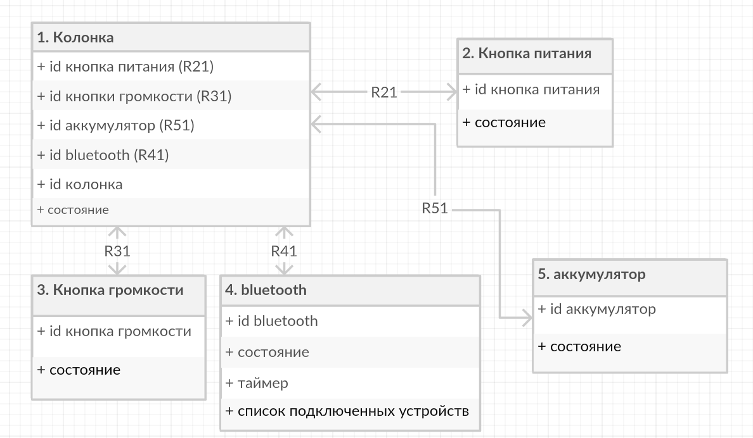

**Колонка**

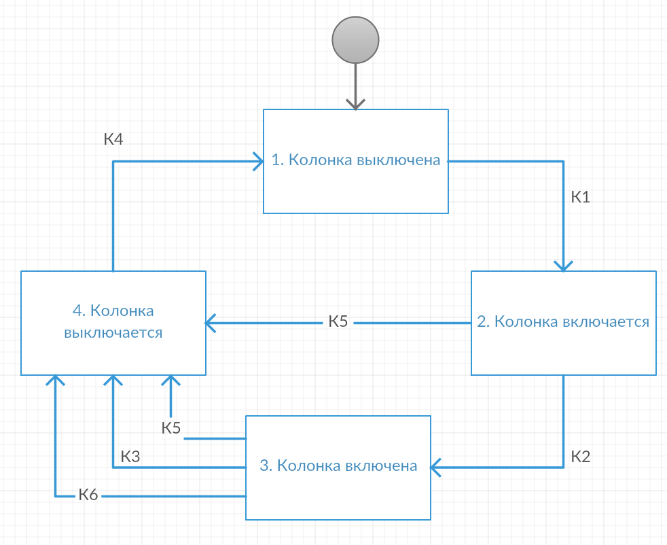

К1: кнопка питания переходит в режим ВКЛ, подается ток для определения заряда аккумулятора

K2: аккумулятор достаточно заряжен для полного включения

К3: кнопка питания переходит в режим ВЫКЛ

К4: колонка полностью обесточивается

К5: аккумулятор разряжен, кнопка питания переходит в режим ВЫКЛ

К6: ни одно устройств не подключено к колонке за период некоторого времени, кнопка питания переходит в режим ВЫКЛ

**Таблица переходов состояний**

|  |  |  |  |  |  |  |
| --- | --- | --- | --- | --- | --- | --- |
|  | К1 | К2 | К3 | К4 | К5 | К6 |
| 1 | 2 | - | - | х | - | х |
| 2 | х | 3 | - | - | 4 | х |
| 3 | х | х | 4 | - | 4 | 4 |
| 4 | - | - | - | 1 | - | х |

**Кнопка питания**

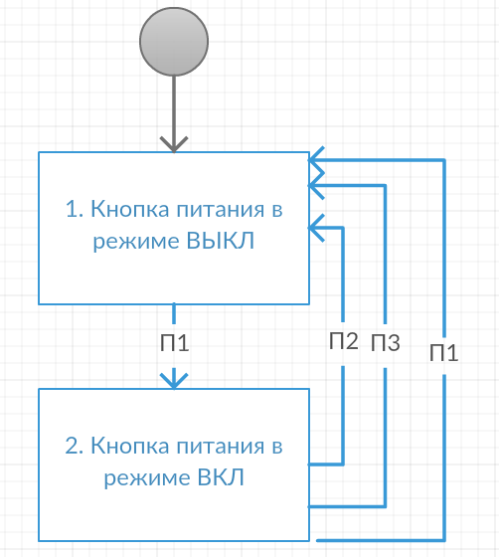

П1: Кнопка питания была нажата

П2: Аккумулятор разряжен

П3: Ни одно устройств не подключено к колонке за период некоторого времени

**Таблица переходов состояний**

|  |  |  |  |
| --- | --- | --- | --- |
|  | П1 | П2 | П3 |
| 1 | 2 | - | - |
| 2 | 1 | 1 | 1 |

**Кнопки громкости**

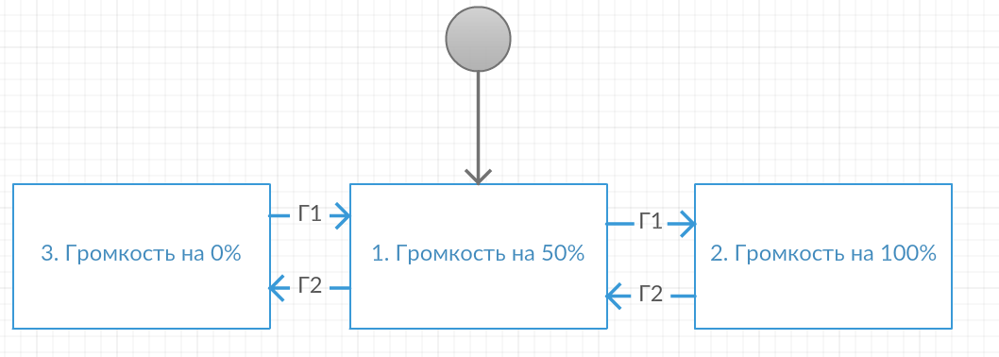

Г1: Нажата кнопка прибавления громкости

Г2: Нажата кнопка уменьшения громкости

**Таблица переходов состояний**

|  |  |  |
| --- | --- | --- |
|  | Г1 | Г2 |
| 1 | 2 | 3 |
| 2 | х | 1 |
| 3 | 1 | х |

**Bluetooth**

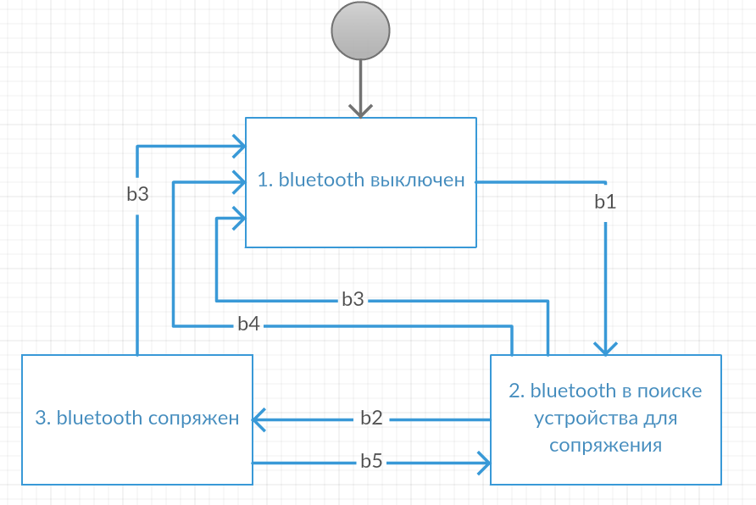

В1: колонка включается

В2: связь с устройством установлена

В3: колонка выключается

В4: Ни одно устройств не подключено к колонке за период некоторого времени

В5: связь с устройством потеряна

**Таблица переходов состояний**

|  |  |  |  |  |  |
| --- | --- | --- | --- | --- | --- |
|  | В1 | В2 | В3 | В4 | В5 |
| 1 | 2 | х | - | х | х |
| 2 | х | 3 | 1 | 1 | - |
| 3 | х | - | 1 | х | 2 |

**Аккумулятор**

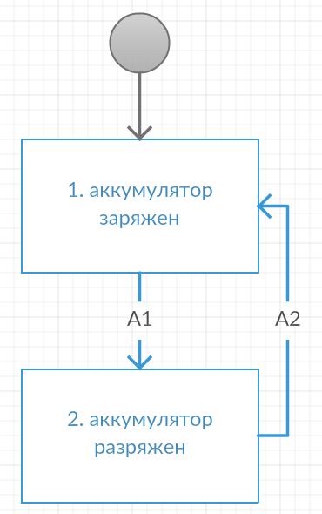

А1: уровень заряда аккумулятора меньше 10%

А2: уровень заряда аккумулятора больше 30%

**Таблица переходов состояний**

|  |  |  |
| --- | --- | --- |
|  | А1 | А2 |
| 1 | 2 | - |
| 2 | х | 1 |

**Модель взаимодействия объектов (МВО)**

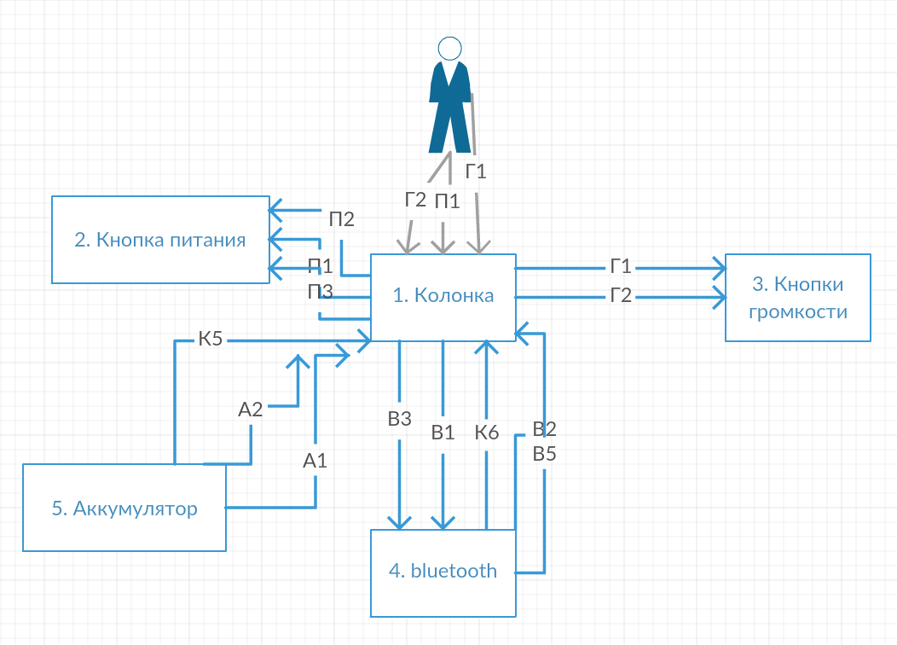

**Канал управления**

1. Нажата кнопка включения
2. Колонка включается
3. Заряда аккумулятора хватает для работы
4. Колонка включена
5. Включение Bluetooth
6. Устройство сопряжено
7. Регулирование громкости колонки
8. Нажата кнопка выключения колонки
9. Выключение Bluetooth
10. Обесточивание колонки

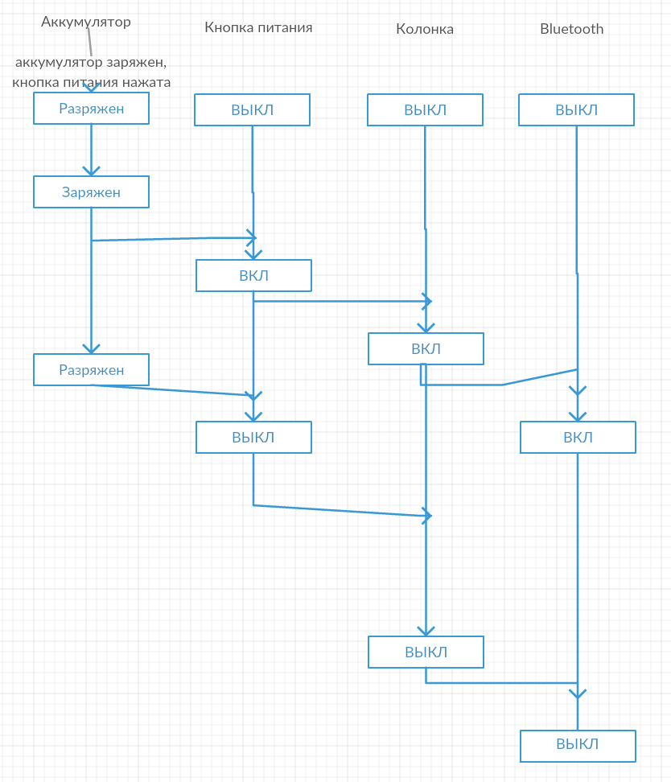

ДПДД

